6.5 收集条件

根据工艺要求可自主设置收集条件，收集类型有：时间，体积，柱体积，UV，ph，cd，如图6-23所示。

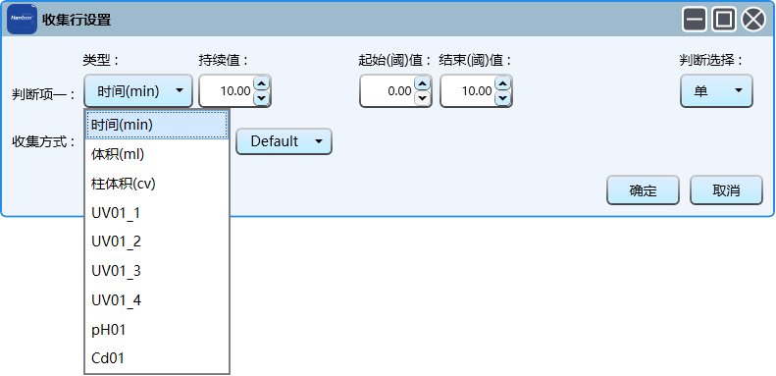

图6-23 收集条件收集类型

6.5.1 收集类型

不同收集类型收集参数类型不同，时间、体积、柱体积收集参数类型如图6-24所示；UV、ph、cd收集参数类型如图6-25所示。



图6-24 收集条件收集参数类型

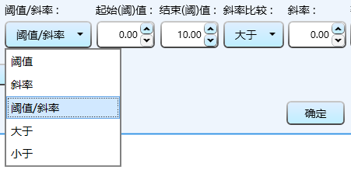

图6-25 收集条件收集参数类型

6.5.2 判断选择

判断选择分为单、与、或、含四种。

6.5.2.1 判断选择-单

判断选择为“单”时，收集条件判断项唯一，满足判断项一条件时，开始收集；不满足判断项一条件时，收集结束，收集条件失效，如图6-26所示。

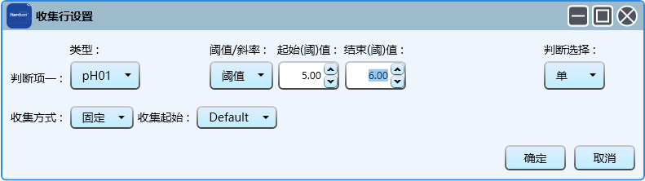

图6-26 收集条件判断选择-单

6.5.2.2判断选择-与

判断选择为“与”时，收集条件判断项有判断项一、判断项二，同时满足判断项一条件与判断项二条件时，开始收集；任意判断项条件不满足时，收集结束，收集条件失效，如图6-27所示。

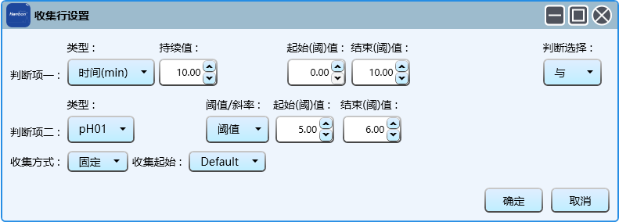

图6-27 收集条件判断选择-与

6.5.2.3判断选择-或

判断选择为“或”时，收集条件判断项有判断项一、判断项二，任意满足一个判断项条件时，开始收集；任意判断项条件都不满足时，收集结束，收集条件失效，如图6-28所示。

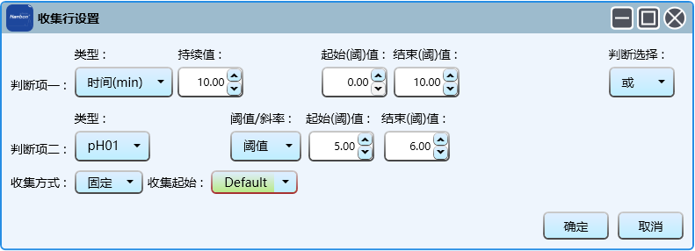

图6-28 收集条件判断选择-或

6.5.2.3判断选择-含

判断选择为“含”时，收集条件判断项有判断项一、判断项二，满足判断项一条件的情况下，满足判断项二条件时开始收集，不满足判断项二条件时停止收集，等待判断项二条件满足；判断项一条件不满足时，收集结束，收集条件失效，如图6-29所示。

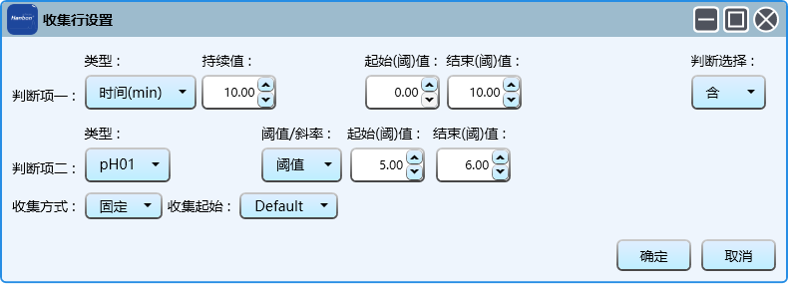

图6-29 收集条件判断选择-含

6.5.3 收集方式

收集方式分为两种，分别为固定、循环，如图6-30、6-31所示。

收集方式选择“固定”时，满足收集条件时开始收集，不满足收集条件时收集结束，收集条件失效；收集方式选择“循环”时，满足收集条件时开始收集，不满足收集条件时停止收集，等待收集条件再次满足时开始收集。

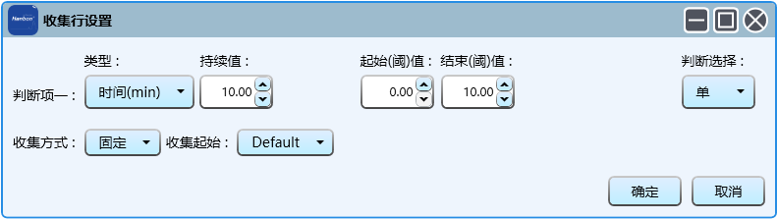

图6-29 收集方式-固定

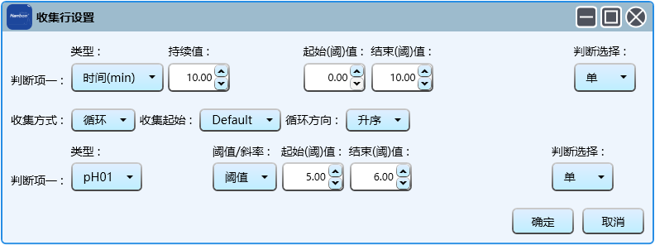

图6-30 收集方式-循环

6.5.4 收集起始

“收集起始”设置收集开始位置，“Default”为默认位置；组分收集阀默认位置为“Out1”，如图6-31所示；组分收集器默认位置为“L_1”，如图6-32所示。

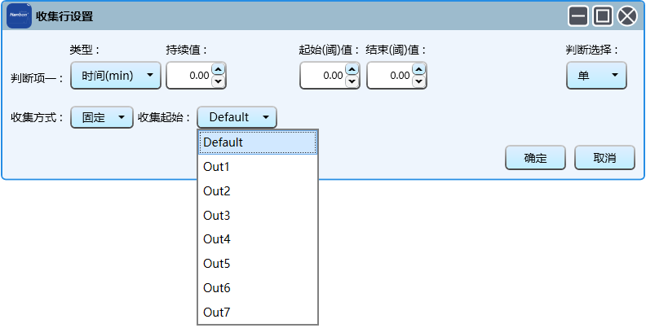

图6-31 组分收集阀-收集起始

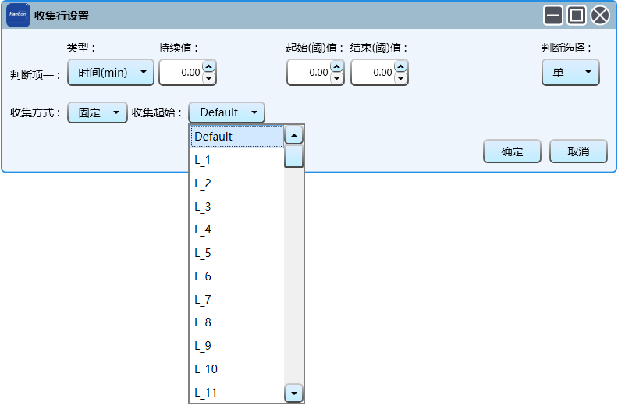图6-32 组分收集器-收集起始

6.5.5 循环方向

收集方式为“循环”时，可设置循环方向，循环方向分为升序、降序两种，如图6-33所示。

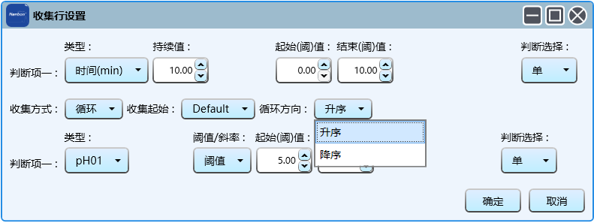

图6-33 循环方向